# **TÜRKMENISTANYŇ INŽENER-TEHNIKI WE ULAG KOMMUNIKASIÝALARY INSTITUTY**

**Mehanika-tehnologik** fakulteti

**Elektrik üpjünçiligi we elektromehanika** kafedrasy

**Elektrik üpjünçiligi** hünari üçin

**“Senagat gurnamalarynyň elektrik enjamlary”** dersi boýunça umumy okuw sapaklaryň ýazgylary

**Taýýarlan : D.Baýramow**

**AŞGABAT – 2021 ý**

**TEMA № 8**

**Tema: Elektrik hereketlendirijileriň mehaniki häsiýetnamasynyň görnüşleri.**

**Meýilnama:**

1. **Hemişelik elektrik akym maşynlarynyň mehaniki häsiýetleri.**
2. **Elektrik maşynlarda işleýşini görkezýän esasy düzgüni.**
3. **Dwigatel iş ýagdaýynda deňleme.**

**Elektrik hereketlendirijileriň mehaniki häsiýetnamasynyň görnüşleri**

Hakyky mehaniki, emeli hyýaly häsiýetnamalar şu baglanyşyklar bilen görkezilýär.

w= f(M) ; n = f (M) (2.1)

Eger elektrik hereketlendiriji işleýän bolsa, uH-de, IH-de, nH- aýlanma tizlikde, PH – ylaýyk kuwwatda işleýän wagtyndaky alynan häsiýetnama hakyky diýilýär.

Eger-de şulardan (laýyk ululyklardan) tapawutlanýan bolsa iş ýagdaýy, on-da hyýaly häsiýetnama alynýar.

Tapauwtlandyrýarlar generator iş ýagdaýy we hereketlendiriji iş ýagdaýy.

1. Generator iş ýagdaýy. Bu ýagdaýda elektrik energiýa umumy elektrik setine elektrik energiýany berýär. Muňa başgaça rekupiratiw duruzma .

2. Elektrik energiýany özüne birikdirilen (maşyna) garşylyga ýa-da gysga utgaşma edilende şol iş ýagdaýa dinamiki duruzma diýilýär.

3. Ters birikdirme duruzmasy, set bilen elektrik maşyn aralygynda goşmaça garşylyk birikdirilýär.

Elektrik maşynlarda işleýşini görkezýän esasy düzgüni şu aşakdaky deňlemäň üsti bilen görkezeris

**U + E + IR = 0**

bu esasy deňleme

**E –** elektrik hereketegetiriji maşyndaky

**U –** setiň naprýaženiýesy

**IR –** naprýaženiýeniň zynjyrda peselmesi

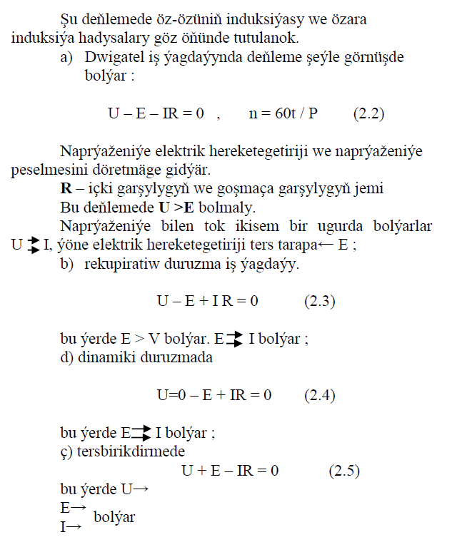

**Mehanika-tehnologik fakultetiniň Elektrik üpjünçiligi we elektromehanika kafedrasynyň öwreniji mugallymy _______D. Baýramow**

**Mehanika-tehnologik fakultetiniň Elektrik üpjünçiligi we elektromehanika kafedrasynyň müdüriniň w.w.ü.ý. ________A. Hojalyýew**